1. **Square number patterns**

#include<conio.h>

#include<stdio.h>

#include<stdlib.h>

int main()

{

    system("cls");

    int n;

    printf("ENTER THE VALUE OF n[=ROWS AND COLUMS]:");

    scanf("%d",&n);

    for(int i=0;i<n;i++)

    {

        for(int j=0;j<n;j++)

        {

            printf("1 ");

        }

        printf("\n\n");

    }

    return 0;

}

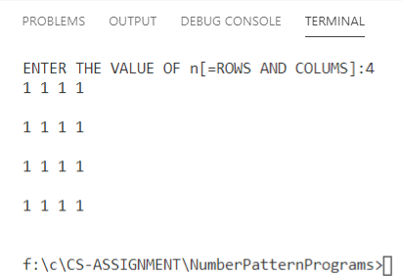

1. **Number pattern 1**

#include<conio.h>

#include<stdio.h>

#include<stdlib.h>

int main()

{

    system("cls");

    int n,x=1;

    printf("ENTER THE VALUE OF n[=ROWS AND COLUMS]:");

    scanf("%d",&n);

    for(int i=0;i<n;i++)

    {

        for(int j=0;j<n;j++)

        {

            if(x==1)

            printf("1 ");

            else

            printf("0 ");

        }

        printf("\n\n");

        x*=-1;

    }

    return 0;

}

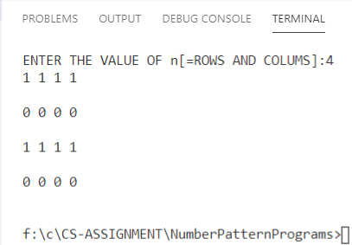

1. **Number pattern 2**

#include<conio.h>

#include<stdio.h>

#include<stdlib.h>

int main()

{

    system("cls");

    int n,x=0;

    printf("Enter the value of n[=ROWS AND COLUMNS]:");

    scanf("%d",&n);

    for(int i=0;i<n;i++)

    {

        for(int j=0;j<n;j++)

        {

            if(j%2==0)

            printf("0 ");

            else

            printf("1 ");

        }

        printf("\n\n");

    }

    return 0;

}

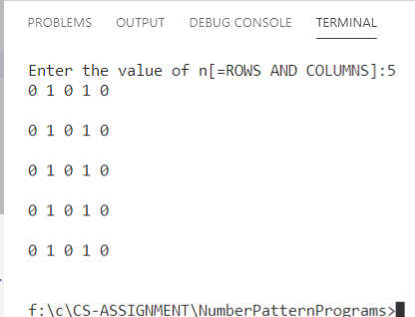

1. **Number pattern 3**

#include<conio.h>

#include<stdio.h>

#include<stdlib.h>

int main()

{

    system("cls");

    int n;

    printf("Enter the value of n[=COLUMNS AND ROWS]:");

    scanf("%d",&n);

    for(int i=0;i<n;i++)

    {

        for(int j=0;j<n;j++)

        {

            if(i==0||i==n-1)

            {

                printf("1 ");

            }

            else

            {

                if(j==0||j==n-1)

                {

                    printf("1 ");

                }

                else

                {

                    printf("0 ");

                }

            }

        }

        printf("\n\n");

    }

    return 0;

}

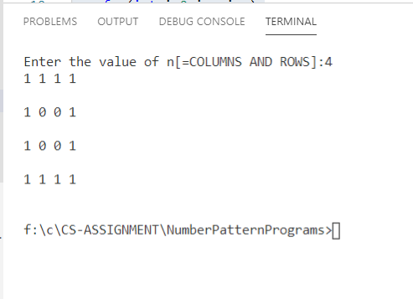

1. **Number pattern 4**

#include<conio.h>

#include<stdio.h>

#include<stdlib.h>

int main()

{

    system("cls");

    int n;

    printf("Enter the value of n[=COLUMNS AND ROWS]:");

    scanf("%d",&n);

    int x=n/2+0.5;

    for(int i=0;i<n;i++)

    {

        for(int j=0;j<n;j++)

        {

            if(i==x && j==x)

            {

                printf("0 ");

            }

            else

            {

                printf("1 ");

            }

        }

        printf("\n\n");

    }

    return 0;

}

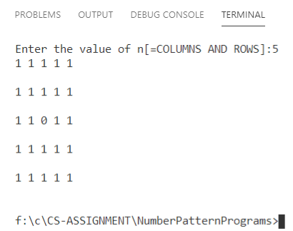

1. **Number pattern 5**

#include<conio.h>

#include<stdio.h>

#include<stdlib.h>

int main()

{

    system("cls");

    int n,x=1;

    printf("Enter the value of n[=ROWS AND COLUMNS]:");

    scanf("%d",&n);

    for(int i=0;i<n;i++)

    {

        for(int j=0;j<n;j++)

        {

            if(x==1)

            printf("1 ");

            else

            printf("0 ");

            x=x*(-1);

        }

        printf("\n\n");

    }

    return 0;

}

